Аннотация к дополнительной образовательной программе общеразвивающей направленности для взрослых

«LEGO для родителей»
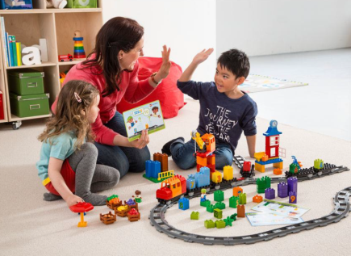
1.Цели реализации программы. Дополнительная образовательная программа общеразвивающей направленности направлена на повышение психолого-педагогической грамотности родителей в вопросах воспитания и обучения детей дошкольного и младшего школьного возраста в условиях семейного воспитания; разностороннего развития детей средствами конструкторов LEGO и робототехники; на создание условий для организации совместной деятельности детей и взрослых, направленных на сближение детей, родителей, педагогов.
2.Характеристика нового вида профессиональной деятельности, трудовых функций и (или) уровней квалификации
№ п/п | Содержание совершенствуемой или вновь формируемой компетенции
1. | Ориентироваться в содержании, структуре, основных требованиях ФГОС ДО и ФГОС НОО.
2. | Применять знания возрастной детской психологии, педагогики семейного воспитания, коррекционной педагогики при решении педагогических ситуаций и задач.
3. | Целенаправленное применение наборов LEGO- конструкторов и робототехники в процессе семейного обучения и воспитания.
4. | Проектирование содержания, отбор оптимальных форм и методов образовательного процесса по развитию речи, математических представлений, творческому развитию детей дошкольного и младшего школьного возраста, развития у них навыков конструирования, программирования и проектирования.
5. | Обеспечение охраны жизни и здоровья детей, использование элементов здоровьесберегающих технологии в процессе семейного воспитания и обучения.
Программа разработана в соответствии с:
- федеральным государственным образовательным стандартом среднего профессионального образования по специальности 44.02.01 Дошкольное образование (Приказ Минобрнауки России от 7 октября 2014 № 1351);
- федеральным государственным стандартом дошкольного образования (Приказ Минобрнауки России от 17 октября 2013 № 1155);
- федеральным государственным образовательным стандартом среднего профессионального образования по специальности 44.02.02 Преподавание в начальных классах (утвержден Приказом Министерства образования и науки РФ от «27» октября 2014 г.№135).
- профессиональным стандартом «Педагог (педагогическая деятельность в сфере дошкольного, начального общего, основного общего, среднего общего образования) (воспитатель, учитель)» (утвержден приказом Минтруда России от 18 октября 2013 года № 544н);
- Приказом Минпросвещения России от 09.11.2018 № 196 «Об утверждении Порядка организации и осуществления образовательной деятельности по дополнительным общеобразовательным программам».

К освоению программы допускаются лица, имеющие среднее профессиональное и (или) высшее образование (любого профиля).
По результатам освоения дополнительной образовательной программы общеразвивающей направленности слушатели получают Сертификат о прохождении курсов дополнительного образования для взрослых общеразвивающей направленности в объеме 72 часа.

